

Corporación Educacional Colegio “Sao Paulo”  
 Placilla 333, Estación Central  
 Unidad Técnico Pedagógica

Asignatura: Matemática  
Profesora: Verónica Oñate Flores  
Curso: 3º básico

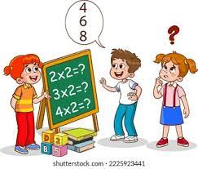  
  
  
  
 ***LÁMINA RESUMEN N°3***

***¿QUÉ ESTUDIAR PARA ESTA PRUEBA?***

\***Adición y sustracción**.

La adición se relaciona con la palabra juntar, por lo que puedo juntar $315 y $291, para ello debo en primer lugar ordenar estas cifras una debajo de la otra y comenzar a adicionar por las unidades, luego las decenas y finalmente las centenas.

La sustracción se relaciona con “quitar”, si tengo 452 botellas y dejo en el reciclaje 332 ¿con cuántas me quedo?, para saberlo debo quitar a las 452 las 332 que lleve al reciclaje, para resolver esta operación al igual que en la adición debo ordenar las cifra una debajo de la otra y comenzar a quitar desde las unidades para luego continuar con las decenas y finalizar con las centenas.

